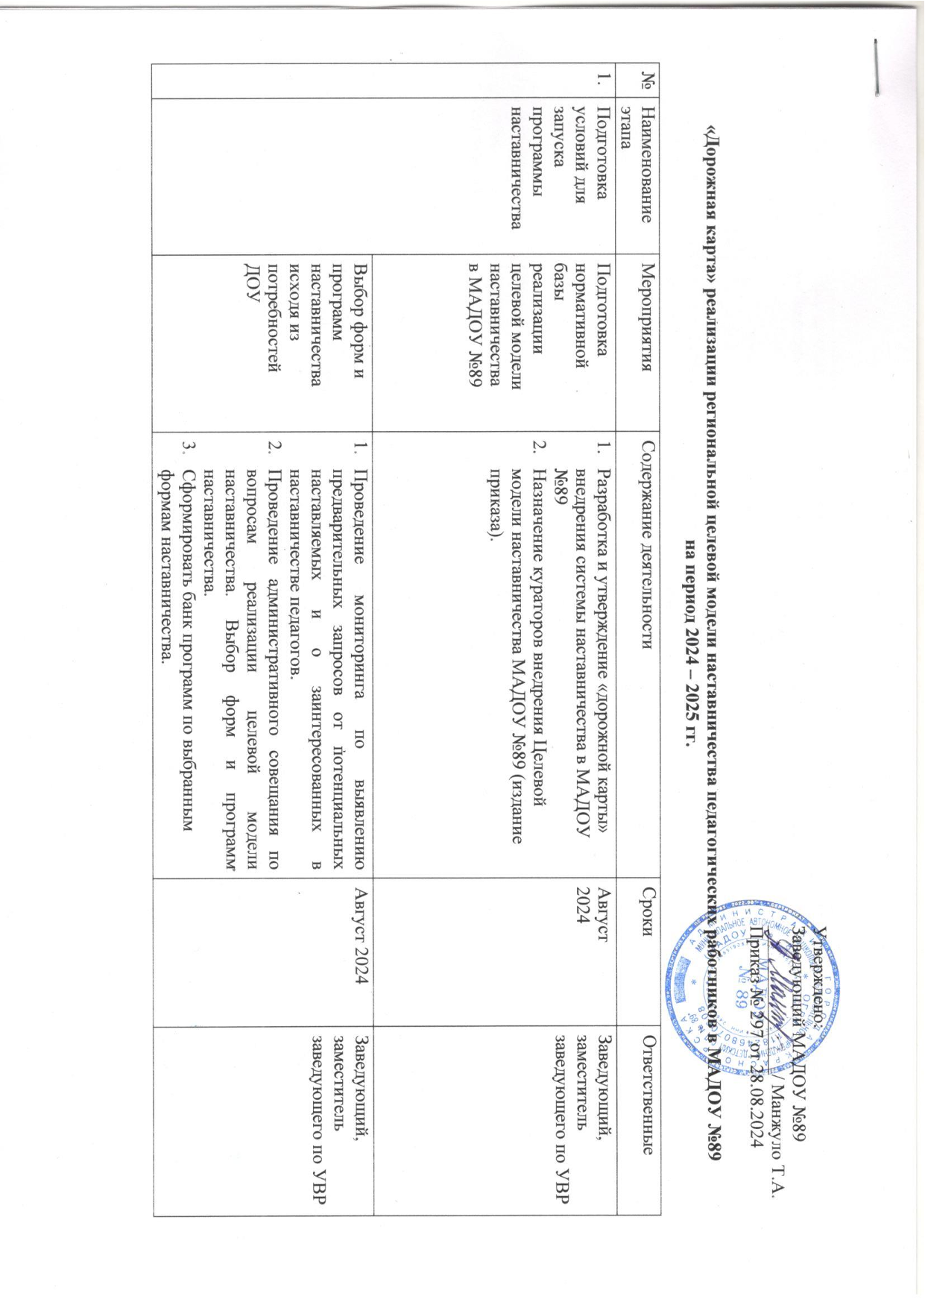

2. | Формирование базы наставляемых | Сбор данных о наставляемых | - Проведение анкетирования среди педагогов желающих принять участие в программе наставничества.  - Сбор согласий на обработку персональных данных.  - Сбор дополнительной информации о запросах наставляемых педагогов из личных дел, анализа методической работы, рекомендаций аттестаций, анализа анкет профстандарта.  - Проведение мероприятия по выявлению желающих быть в роли наставляемых. | Август 2024 | Заместитель заведующего по УВР
 |  | Формирование  базы наставляемых | - Формирование базы данных наставляемых из числа педагогов. | Август 2024 | Заместитель заведующего по УВР
3. | Формирование базы наставников | Сбор данных о наставниках | - Проведение анкетирования среди потенциальных наставников, желающих принять участие в программе наставничества.  - Сбор согласий на сбор и обработку персональных данных. | Август 2024 | Заместитель заведующего по УВР
 |  |  | 3. Проведение мероприятия (круглый стол) для информирования и вовлечения потенциальных  наставников. | Август 2024
 |  | Формирование  базы наставников | - Формирование базы данных наставников из числа педагогов. | Август 2024 | Заместитель заведующего по УВР
4. | Формирование наставнических пар / групп | Отбор наставников и наставляемых | - Анализ заполненных анкет потенциальных наставников и сопоставление данных с анкетами наставляемых.  - Организация групповой встречи наставников и наставляемых.  - Проведение анкетирования на предмет предпочитаемого наставника/наставляемого после завершения групповой встречи.  - Анализ анкет групповой встречи и соединение наставников и наставляемых в пары/группы. | Август 2024
 |  | Закрепление наставнических пар /  групп | 1. Издание приказа «Об утверждении  наставнических пар/групп». | Август 2024 | Заведующий
 |  |  | 2. Составление планов индивидуального развития  наставляемых, индивидуальные траектории обучения. | Сентябрь 2024 | Заместитель заведующего по УВР, педагоги МАДОУ №89
5. | Методические материалы | Подготовка методических материалов для обучения наставников и их сопровождения. | - Разработка методических материалов на уровне МАДОУ №89, необходимых для реализации системы наставничества педагогических работников | Сентябрь – октябрь 2024 | Заведующий, заместитель заведующего по УВР
 |  | Создание условий для реализации системы наставничества педагогических работников МАДОУ №89 | - Материально – техническое обеспечение, программно – методическое обеспечение. | В течении всего периода | Заведующий
6. | Итоги работы | Реестр успешных практик | - Формирование реестра успешных практик наставничества педагогических работников в МАДОУ №89 | Май 2025 | Заведующий, заместитель заведующего по УВР
 |  | Отчеты по итогам наставнической программы | - Проведение мониторинга личной удовлетворенности участием в программе наставничества.  - Проведение мониторинга качества реализации программы наставничества.  - Мониторинг и оценка влияния программ на всех участников. | Май 2025 | Заместитель заведующего по УВР

 |  | Мотивация и поощрения наставников | - Приказ о поощрении участников наставнической деятельности.  - Благодарственные письма партнерам.  - Издание приказа «О проведении итогового мероприятия в рамках реализации целевой  модели наставничества»  - Публикация результатов программы наставничества, лучших наставников, информации на сайте МБДОУ №89 | Май 2025 | Заведующий, заместитель заведующего по УВР

